igus promuove l'economia circolare con la prima catena portacavi al mondo realizzata interamente con materiale riciclato
Preservare le risorse e allungare il ciclo di vita del prodotto – è questo l'obiettivo che si prefigge igus con la nuova cradle-chain E2.1.CG

Cradle-to-cradle: è questo il principio dell'economia circolare, per proteggere la natura. Lo scopo è reimmettere i beni di consumo nel ciclo biologico o tecnico per continuare a valorizzare risorse preziose e materie prime. igus - lo specialista motion plastics - sta perseguendo questo obiettivo e ha sviluppato la prima catena portacavi al mondo in materiale riciclato, partendo dal suo programma di riciclo “chainge” per catene portacavi.

Cambiamento climatico, disastri naturali e inquinamento degli oceani: la crisi ambientale si fa sempre più pesante ed impellente e sono sempre di più le persone a rendersene conto. "Le decisioni di acquisto dei nostri clienti sono sempre più influenzate da considerazioni ecologiche. Per questo motivo ci impegniamo nello sviluppo di prodotti che garantiscono una produzione più efficiente dal punto di vista delle risorse – senza scendere a compromessi con la qualità del prodotto", spiega Jörg Ottersbach, Responsabile igus della Business Unit catene portacavi.Il risultato è la cradle-chain – E2.1.CG: una gamma completa di catene portacavi realizzate con il nuovo materiale igumid CG. Numerosi test eseguiti nel nostro laboratorio interno dimostrano che la nuova catena portacavi presenta le stesse caratteristiche tecniche e le stesse capacità di carico di una catena realizzata con il materiale standard igumid G, oltre a mantenere lo stesso vantaggio in termini di prezzo. La nuova gamma è disponibile a magazzino in cinque serie e 28 tipi di catene.

Da catene portacavi usate a materiale riciclato
La cradle-chain è realizzata a partire da materiale riciclato nel programma "chainge". Dal 2019, igus si occupa di raccogliere le catene portacavi usate dei clienti per evitare che esse finiscano tra i "non meglio identificati" rifiuti industriali. Il servizio viene proposto - oltre che per le catene portacavi igus - anche per le catene di altri produttori. Fino ad oggi, sono state raccolte oltre 32 tonnellate di materiale in ben 13 paesi e, per il 2022, igus si propone di raggiungere le 500 tonnellate. Il materiale di scarto viene recuperato, suddiviso per tipologia, ripulito e rilavorato. Il processo - per fare in modo che il rigranulato presenti le caratteristiche richieste atte ad assicurare la qualità costante del prodotto - prevede un accurato lavoro di analisi chimica e di ottimizzazione della formula. Il materiale ottenuto da questo processo, igumid CG, viene quindi utilizzato per realizzare la cradle-chain riciclata - senza alcuna perdita qualitativa in termini di resistenza all'usura, stabilità o affaticamento da flessione.

Ciclo sostenibile per le materie prime – 28% in meno di CO2
Con la nuova serie di catene portacavi realizzate con materiale riciclato, igus sta dando un ulteriore contributo alla salvaguardia delle risorse e alla promozione dell'economia circolare. Secondo la Dichiarazione Ambientale di Prodotto, questo ciclo sostenibile delle materie prime riduce le emissioni di CO2 del 28%. Jörg Ottersbach spiega: "Non dobbiamo concentrarci solo sul primo utilizzo dei prodotti, ma anche sul riciclo delle materie prime. Osserviamo un grande potenziale "cradle-to-cradle". Il nostro obiettivo è rilavorare quanto più materie prime e prodotti di scarto possibile, così che queste risorse preziose non diventino rifiuti, bensì vengano utilizzate e riutilizzate il più a lungo possibile".

Didascalia:
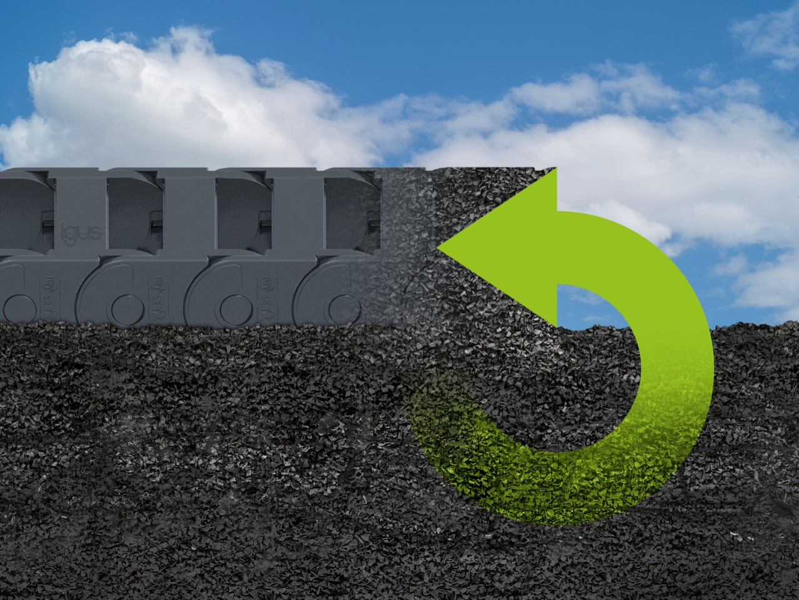
Immagine PM2122-1
Maggiore sostenibilità a fronte di una qualità costante: la nuova cradle-chain in materiale riciclato permette di preservare le risorse, secondo il principio dell'economia circolare. (Fonte: igus GmbH)

Relazioni Stampa igus Srl (Italia) Relazioni Stampa igus GmbH (Germania)

Marie Olyve Alexa Heinzelmann
Marketing & Communication Dept. Head of International Marketing

igus® S.r.l. con socio unico igus® GmbH
via delle rvedine, 4 Spicher Str. 1a
23899 Robbiate (LC) 51147 Cologne
Tel. +39 039 5906 266 Tel.: +49 2203 9649 7273
molyve@igus.net aheinzelmann@igus.net
www.igus.it/press www.igus.eu/press

INFORMAZIONI SU IGUS

igus GmbH sviluppa e produce motion plastics. Questi polimeri ad alte prestazioni sono esenti da lubrificazione; migliorano la tecnologia e riducono i costi ovunque ci siano parti in movimento. Nei sistemi di alimentazione, nei cavi da posa mobile, cuscinetti lineari e non e per gli attuatori lineari a vite, igus è leader di mercato a livello mondiale. Impresa a conduzione familiare con sede a Colonia (Germania), igus ha filiali in 35 paesi e conta circa 4.900 dipendenti in tutto il mondo. Nel 2021 igus ha realizzato un fatturato di 961 milioni di euro. igus gestisce i più grandi laboratori di test del settore per poter offrire soluzioni e prodotti innovativi e una maggiore sicurezza per gli utenti. 234.000 articoli sono disponibili a magazzino, la cui durata d'esercizio può essere calcolata online. Negli ultimi anni l'azienda ha continuato ad ampliare la propria attività, creando anche startup interne, per esempio per i cuscinetti a sfere, gli azionamenti robot, il settore della stampa 3D, la piattaforma RBTX per Lean Robotics o per la gamma "smart plastics" di componenti intelligenti per l'Industria 4.0. Tra gli investimenti più significativi in materia ambientale ci sono il programma "chainge" - riciclo di catene portacavi usate - e la partecipazione in un'impresa che mira a produrre petrolio da rifiuti plastici.

I termini "igus", “Apiro”, "chainflex", "CFRIP", "conprotect", "CTD", “drygear”, "drylin", "dry-tech", "dryspin", "easy chain", "e-chain", "e-chain systems", "e-ketten", "e-kettensysteme", "e-skin", “e-spool”, "flizz", “ibow”, “igear”, "iglidur", "igubal", “kineKIT”, "manus", "motion plastics", “print2mold”, "pikchain", "plastics for longer life", "readychain", "readycable", “ReBeL”, "speedigus", "tribofilament“, "triflex", "robolink", "xirodur" e "xiros" sono marchi protetti ai sensi delle leggi vigenti sui marchi di fabbrica nella Repubblica Federale Tedesca e in altri paesi, ove applicabile

